УТВЕРЖДЕНА
постановлением
администрации
города Красноярска
от ____________№_________

КАРТА-ПЛАН ТЕРРИТОРИИ
Пояснительная записка
1. Сведения о территории выполнения комплексных кадастровых работ:
 | Красноярский край, г. Красноярск, территория кадастрового квартала 24:50:0500072
(наименование субъекта Российской Федерации, муниципального образования, населенного пункта, уникальные учетные номера кадастровых кварталов, иные сведения, позволяющие определить местоположение территории, на которой выполняются комплексные кадастровые работы, например, наименование садоводческого или огороднического некоммерческого товарищества, гаражного кооператива, элемента планировочной структуры)
2. Основания выполнения комплексных кадастровых работ:
Наименование, дата и номер документа, на основании которого выполняются комплексные кадастровые работы:
 | Соглашение о предоставлении из федерального бюджета субсидий, в том числе грантов в форме субсидий, юридическим лицам, индивидуальным предпринимателям, а также физическим лицам № 321-20-2025-002 от 30 января 2025 г.
3. Дата подготовки карты-плана территории: |  | 24 марта 2026 г.
4. Сведения о заказчике(ах) комплексных кадастровых работ:
В отношении юридического лица, органа местного самоуправления муниципального района, муниципального округа или городского округа либо уполномоченного исполнительного органа государственной власти субъекта Российской Федерации:
 | полное или сокращенное (в случае, если имеется) наименование: |  |  | Управление Росреестра по Красноярскому краю
 | основной государственный регистрационный номер: |  |  | 1042402980290
 | идентификационный номер налогоплательщика: |  |  | 2466124510
В отношении физического лица или представителя физических или юридических лиц:
 | фамилия, имя. отчество (последнее - при наличии): |  |  | –
 | страховой номер индивидуального лицевого счета в системе обязательного пенсионного страхования Российской Федерации (СНИЛС): |  |  |  |  |  | –
Наименование и реквизиты документа, подтверждающие полномочия представителя заказчика(ов) комплексных кадастровых работ:
 | –
Адрес электронной почты (для направления уведомления о результатах внесения сведений в Единый государственный реестр недвижимости):
 | –
5. Сведения об исполнителе комплексных кадастровых работ:

Полное или сокращенное (в случае, если имеется) наименование и адрес юридического лица, с которым заключен государственный или муниципальный контракт либо договор подряда на выполнение комплексных кадастровых работ:
 | Филиал ППК "Роскадастр" по Красноярскому краю, адрес: 660020, Красноярский край, Красноярск г, Петра Подзолкова ул, 3
Фамилия, имя. отчество кадастрового инженера (последнее - при наличии): |  |  |  |  |  | Кобыжаков Олег Любимович
и основной государственный регистрационный номер кадастрового инженера индивидуального предпринимателя (ОГРНИП): |  |  |  |  |  |  |  | –
Страховой номер индивидуального лицевого счета в системе обязательного пенсионного страхования Российской Федерации (СНИЛС) кадастрового инженера: |  |  |  |  |  |  |  | 099-544-323-15
Уникальный реестровый номер кадастрового инженера в реестре саморегулируемой организации кадастровых инженеров и дата внесения сведений о физическом
лице в такой реестр: |  |  | 1651, 11 октября 2016 г.
Полное или (в случае, если имеется) сокращенное наименование саморегулируемой организации кадастровых инженеров, членом которой является кадастровый инженер:
 | Ассоциация "БОКИ"
Контактный телефон: |  |  | +7-963-956-99-96
Почтовый адрес и адрес электронной почты, по которым осуществляется связь с кадастровым инженером:
 | , olegatorr_26@mail.ru
6. Перечень документов, использованных при подготовке карты-плана территории:
№ п/п |  | Реквизиты документа
 |  | Вид |  | Дата | Номер |  | Наименование |  | Иные сведения
1 |  | 2 |  | 3 | 4 |  | 5 |  | 6
1 |  | Кадастровый план территории, выдан: Филиал публично-правовой компании "Роскадастр" по Красноярскому краю |  | 10 ноября 2025 г. | КУВИ-001/2025-205351562 |  | Кадастровый план территории |  | —
2 |  | Иной документ |  | 3 сентября 2025 г. | б/н |  | Возражение |  | —
3 |  | Иной документ |  | 4 июля 2025 г. | 528 |  | Постановление администрации г. Красноярска |  | —
7. Пояснения к карте-плану территории:

Пояснительная записка
Пояснения к разделам
Комплексные кадастровые работы (далее - ККР) выполнены публично-правовой компанией «Роскадастр» (ППК «Роскадастр») в соответствии с Соглашением на проведение комплексных кадастровых работ № 321-20-2025-002 от 30.01.2025 г. Территория выполнения работ: Красноярский край, муниципальное образование г. Красноярск, кадастровый квартал 24:50:0500072.
При подготовке карты (плана) территории (далее – КПТР) проведен анализ материалов землеустроительной документации, сведений Единого государственного реестра недвижимости (далее - ЕГРН) в виде кадастровых планов территории (далее – КПТ) и выписок из ЕГРН. В результате проведенного анализа выявлено, что по состоянию на 10.11.2025 г. в кадастровом квартале (далее – КК) содержатся сведения о 747 земельных участках (далее - ЗУ) и 721 объектах капитального строительства (далее - ОКС).
На территории проведения ККР отсутствует утвержденная в соответствии с Градостроительным кодексом документация по планировке территории.
Предельные и минимальные размеры земельных участков на территории КК правилами землепользования застройки не установлены, применены 10% от указанной в ГКН площади земельных участков.
В рамках гарантийных обязательств была выявлена реестровая ошибка в границах земельного участка с кадастровым номером 24:50:0500072:103. В результате съемки было выявлено несоответствие уточненных границ земельного участка в рамках проведения комплексных кадастровых работ, в связи с этим вносятся изменения в карта-план территории кадастрового квартала 24:50:0500072, с целью исправления реестровой ошибки земельного участка с кадастровым номером 24:50:0500072:103.
Исправление несоответствия фактических границ земельного участка: 24:50:0500072:103.
Сведения о пунктах геодезической сети и средствах измерений
1. Сведения о пунктах геодезической сети:
№ п/п | Вид геодезической сети | Название пункта геодезической сети и тип знака | Система координат пункта геодезической сети |  | Координаты пункта, м |  | Дата обследования 18 марта 2025 г.
 |  |  |  |  |  |  | Сведения о состоянии
 |  |  |  |  | X | Y | наружного знака  пункта | центра пункта | марки центра пункта
1 | 2 | 3 | 4 |  | 5 | 6 | 7 | 8 | 9
1 | Государственная геодезическая сеть. 3 | ГИДЭС, пир | МСК-167 (24) |  | 628 760,05 | 88 752,96 | Сохранился | Сохранился | Сохранился
2 | Государственная геодезическая сеть. 3 | Подсобное хозяйство, пир |  |  | 645 329,84 | 111 264,55 | Утрачен | Сохранился | Сохранился
3 | Государственная геодезическая сеть. 3 | Пятково, пир. - штатив |  |  | 640 476,33 | 83 633,88 | Утрачен | Сохранился | Сохранился
2. Сведения об использованных средствах измерений:
№ п/п | Наименование и обозначение типа средства измерений - прибора (инструмента, аппаратуры) |  |  | Заводской или серийный номер средства измерений |  | Реквизиты свидетельства о поверке прибора (инструмента, аппаратуры) и (или) срок действия поверки
1 | 2 |  |  | 3 |  | 4

1 | 2 | 3 | 4
1 | GNSS-приемник спутниковый геодезический двухчастотный GX1230GG | 472761 | С-ГКФ/21-07-2025/448858429

Сведения об уточняемых земельных участках, необходимые для исправления реестровых ошибок в сведениях о местоположении их границ
1. Сведения о характерных точках границ уточняемого земельного участка с кадастровым номером |  |  |  |  |  |  |  |  | 24:50:0500072:103 |  |  |  | :
Система координат |  | МСК-167 (24) |  |  |  |  | Зона № |  |  |  |  | 4
Обоз-начение харак-терных точек границ | Координаты, м |  |  |  |  | Метод определения координат |  | Формулы, примененные для расчета средней квадратической погрешности определения координат характерных точек границ (Mt), с подставленными в такие формулы значениями и итоговые (вычисленные) значения Mt, м |  |  | Описание закрепления точки
Обоз-начение харак-терных точек границ | содержатся в Едином государственном реестре недвижимости |  |  | определены в результате выполнения комплексных кадастровых работ
Обоз-начение харак-терных точек границ | X |  | Y | X | Y
1 | 2 |  | 3 | 4 | 5 | 6 |  | 7 |  |  | 8
н2442У | — |  | — | 635 957,55 | 107 549,25 | Метод спутниковых геодезических измерений (определений) |  | √(0,10^2 + 0,10^2) = 0,10 |  | —
н2445У | — |  | — | 635 970,51 | 107 575,50
2432 | 635 956,29 |  | 107 542,45 | — | — | — |  | —
2433 | 635 960,24 |  | 107 545,51 | — | —
2434 | 635 977,19 |  | 107 573,69 | — | —
2435 | 635 971,29 |  | 107 575,37 | — | —
2423 | 635 968,47 |  | 107 575,83 | 635 968,47 | 107 575,83 | Метод спутниковых геодезических измерений (определений) |  | √(0,10^2 + 0,10^2) = 0,10
2436 | 635 963,04 |  | 107 576,20 | 635 963,04 | 107 576,20
2440 | — |  | — | 635 947,99 | 107 577,21
2437 | 635 961,65 |  | 107 561,74 | — | — | — |  | —
2438 | 635 946,83 |  | 107 562,88 | 635 946,83 | 107 562,88 | Метод спутниковых геодезических измерений (определений) |  | √(0,10^2 + 0,10^2) = 0,10
2439 | 635 945,99 |  | 107 551,93 | 635 945,99 | 107 551,93
2444 | 635 946,08 |  | 107 544,69 | 635 946,08 | 107 544,69
н2442У | — |  | — | 635 957,55 | 107 549,25

2. Сведения о частях границ уточняемого земельного участка с кадастровым номером |  |  |  |  |  | 24:50:0500072:103 |  |  | :
Обозначение части границ |  |  | Горизонтальное проложение (S), м | Описание прохождения части границ |  |  |  | Сведения о согласовании местоположения границ (согласовано/спорное)
от т. |  | до т. | Горизонтальное проложение (S), м
1 |  | 2 | 3 | 4 |  |  |  | 5
н2442У |  | н2445У | 29,27 | — |  |  |  | согласовано
н2445У |  | 2423 | 2,07
2423 |  | 2436 | 5,44
2436 |  | 2440 | 15,08
2440 |  | 2438 | 14,38
2438 |  | 2439 | 10,98
2439 |  | 2444 | 7,24
2444 |  | н2442У | 12,34
3. Сведения о характеристиках уточняемого земельного участка с кадастровым номером |  |  |  |  |  |  | 24:50:0500072:103 |  | :
№ п/п | Наименование характеристики |  |  |  | Значение характеристики
1 | 2 |  |  |  | 3
1. | Сведения об адресе земельного участка |  |  |  | —
1.1. | Сведения об ином месте нахождения земельного участка, не являющегося объектом адресации, в структурированном виде |  |  |  | Российская Федерация, Красноярский край, Красноярск город, СНТ Солнечный садовое некоммерческое товарищество
1.2. | Дополнительные сведения о месте нахождения земельного участка |  |  |  | —
2. | Площадь земельного участка ± величина погрешности определения (вычисления) площади (Р ± ∆Р), м² |  |  |  | 500 ± 8,00
3. | Формула, примененная для вычисления предельной погрешности определения площади земельного участка, с подставленными значениями и итоговые (вычисленные) значения |  |  |  | 3,5*0,10*√(500) = 8
4. | Площадь земельного участка согласно сведениям Единого государственного реестра недвижимости (Pкад), м² |  |  |  | 500,00
5. | Оценка расхождения P и Pкад (P - Pкад), м² |  |  |  | 0
6. | Предельный минимальный и максимальный размеры земельного участка (Pмин и Pмакс), м² |  |  |  | —  —
7. | Кадастровый или иной государственный учетный номер (инвентарный) здания, сооружения, объекта незавершенного строительства, расположенного на земельном участке |  |  |  | 24:50:0500072:1488
8. | Вид (виды) разрешенного использования |  |  |  | Для ведения садоводства

1 | 2 | 3
8.1. | Дополнительные сведения об использовании земельного участка | —
9. | Сведения о земельных участках (землях общего пользования, территории общего пользования), посредством которых обеспечивается доступ | —
10. | Иные сведения | —
4. Пояснения к сведениям об уточняемом земельном участке с кадастровым номером |  |  | 24:50:0500072:103 | :
1. | Исправление реестровой ошибки проведено в связи с выявлением несоответствия фактического местоположения на местности границ ЗУ сведениям ЕГРН.

Схема границ земельных участков
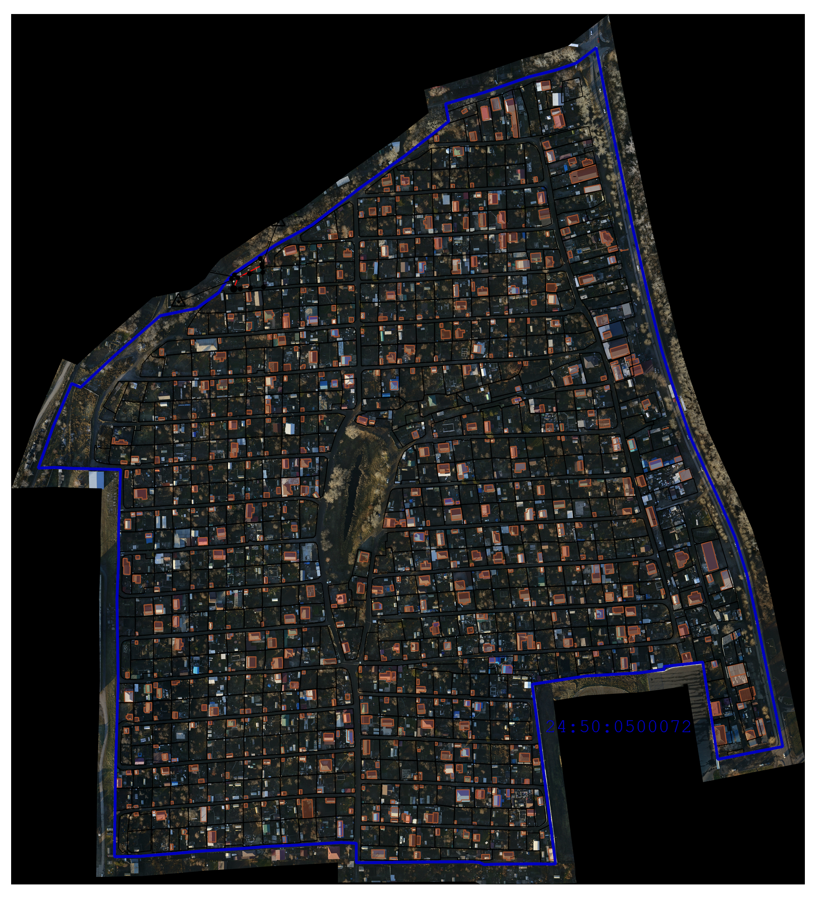
Масштаб 1:5 000

Схема границ земельных участков
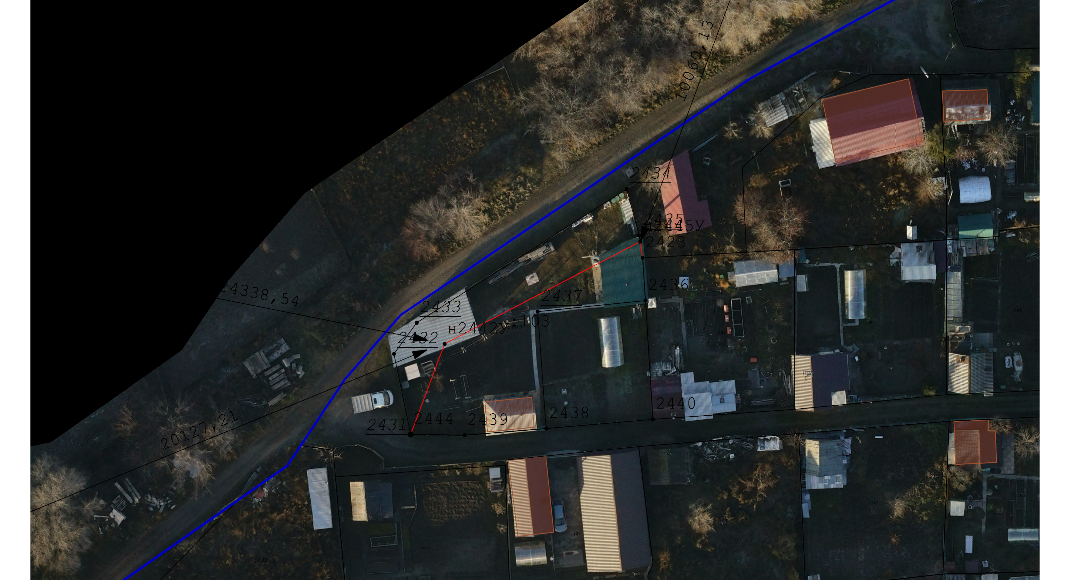
Масштаб 1:500

Схема геодезических построений
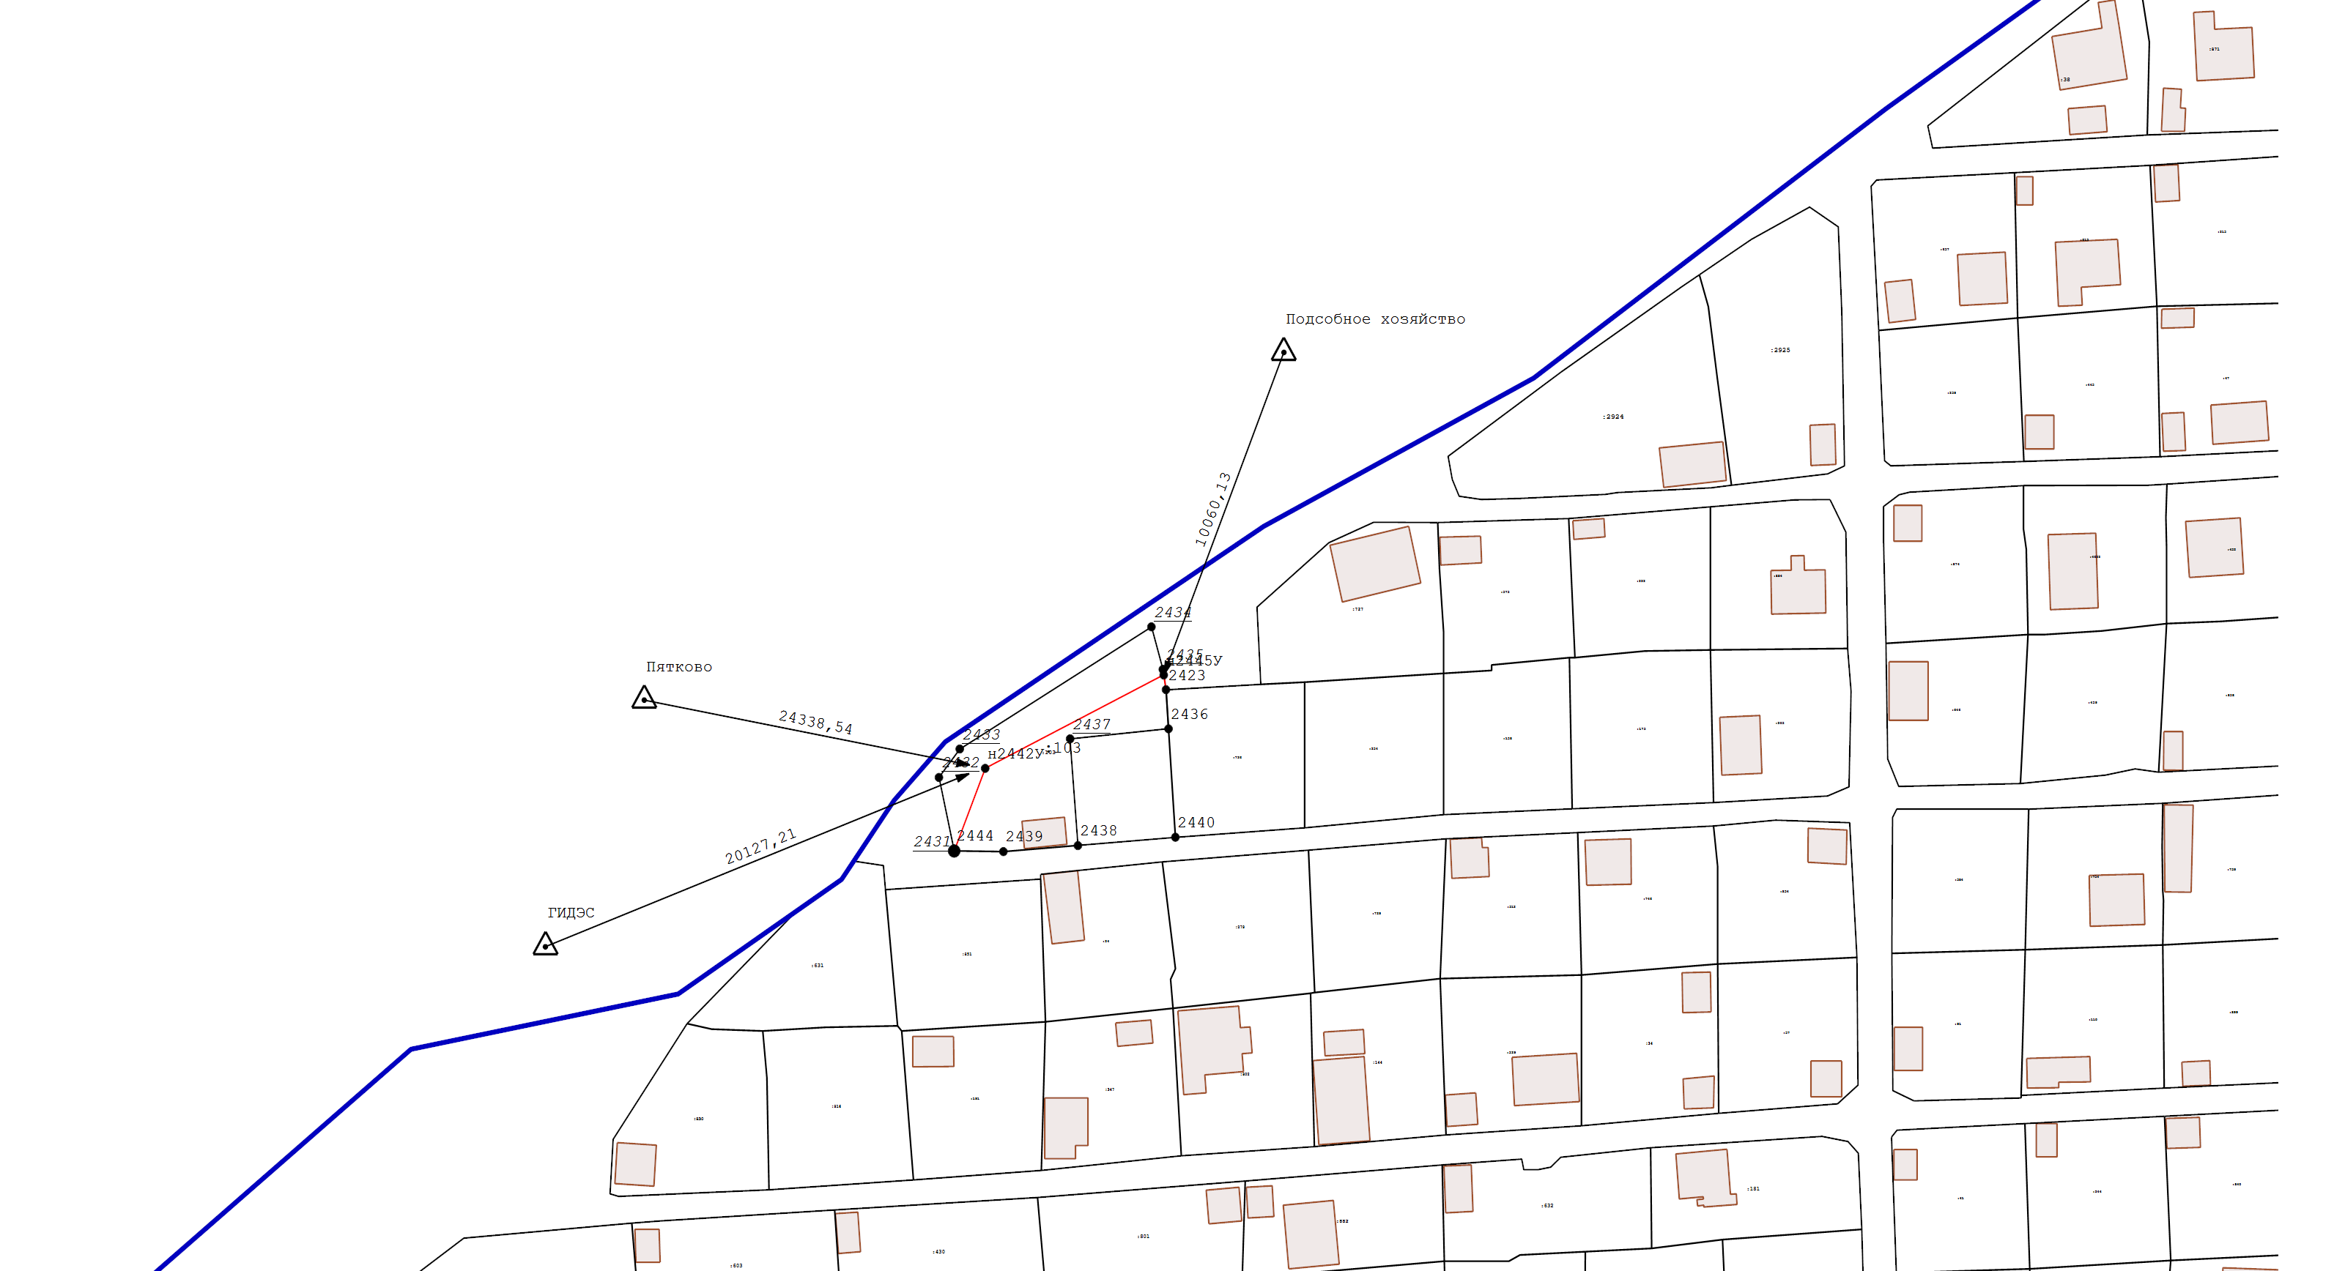

 | Схема геодезических построений
 |  |  | Условные обозначения:
 |  |  |  |  | - характерная точка границы земельного участка, сведения ЕГРН о которой соответствуют требованиям, установленным в соответствии с частью 13 статьи 22 Федерального закона от 13 июля 2015 г. N 218-ФЗ "О государственной регистрации недвижимости"
 |  |  | 
 |  |  |  |  | - Характерная точка контура здания, сооружения, объекта незавершенного строительства
 |  |  | 
 |  |  |  |  | - Существующая часть границы земельного участка. Часть контура здания, сооружения, объекта незавершенного строительства, образованного проекцией существующей наземной конструктивной конструкции
 |  |  | 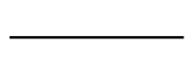
 |  |  |  |  | - Вновь образованная или уточненная часть границы земельного участка. Часть контура здания, сооружения, объекта незавершенного строительства, образованного проекцией новой наземной конструктивной конструкции
 |  |  | 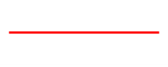
 |  |  |  |  | - Граница кадастрового квартала
 |  |  | 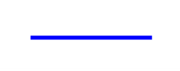 |  | - Граница кадастрового квартала
 |  |  |  |  | - Номер кадастрового квартала
 |  |  | 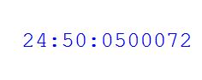 |  | - Номер кадастрового квартала
 |  |  |  |  | - Кадастровый номер объекта недвижимости
 |  |  | 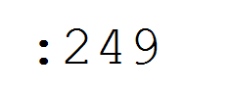 |  | - Кадастровый номер объекта недвижимости
 |  |  |  |  | - Обозначение характерной точки границ земельного участка, местоположение которой не изменилось или было уточнено в результате комплексных кадастровых работ
 |  |  | 
 |  |  |  |  | - Обозначение новой характерной точки границ земельного участка
 |  |  | 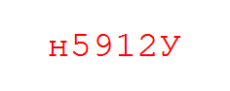
 |  |  |  |  | - Обозначение прекращающей существование характерной точки границ земельного участка
 |  |  | 